

Enw : …………………………………………………………

Dosbarth: ……………………………

Blwyddyn: ……………………………



Cyn i chi wylio'r weminar, atebwch y cwestiynau canlynol:

**Beth yw rhai o fanteision gweithio yn y diwydiant twristiaeth?**

**Mae'r diwydiant twristiaeth yn cyfrannu'n helaeth at economi Cymru. Faint o arian ydych chi'n meddwl y mae twristiaid yn ei wario yng Nghymru bob blwyddyn?**

**Nawr gwyliwch y weminar** - <https://vimeo.com/429298156>

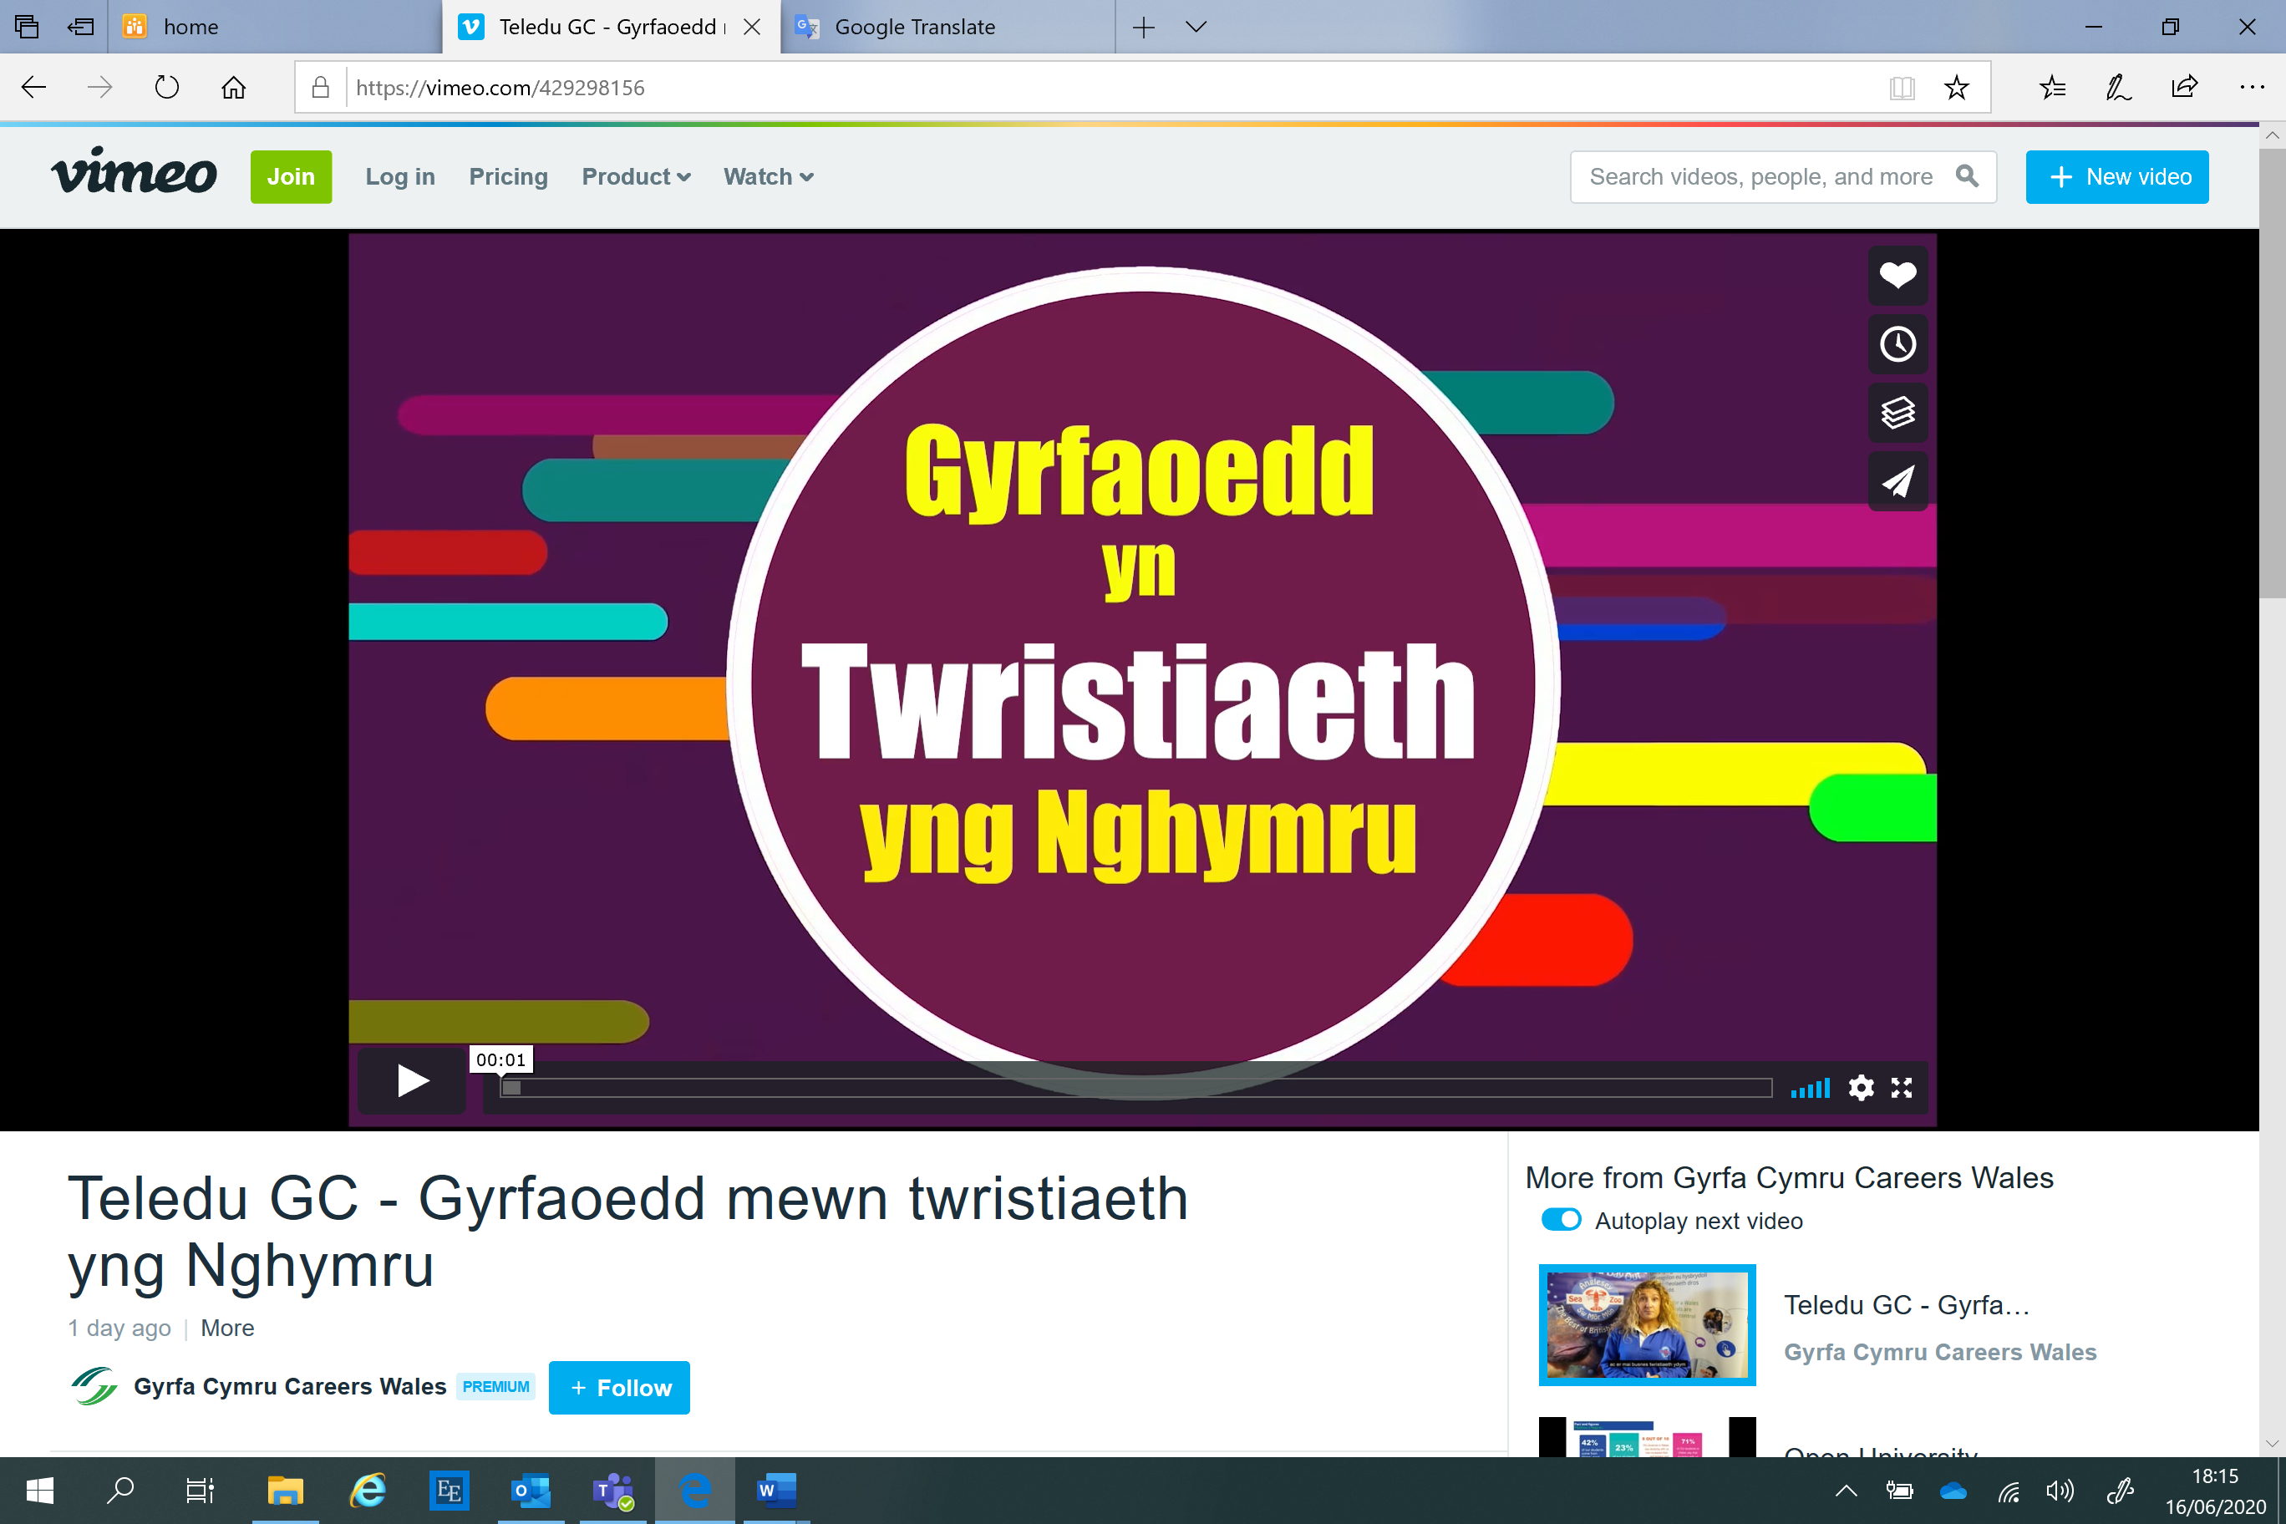

**Pa gyngor a gwybodaeth rhoddodd Ffion Jones, Uwch Ymchwilydd y Partneriaeth Sgiliau, Gogledd Cymru ynglyn a datblygiad gyrfa ym maes twristiaeth?**

**Disgrifiwch y llwybr gyrfa gymerodd Steffan Walker, Is-Rheolwr yng Ngwesty’r Harbwr, Aberaeron:**

**Pa lwybr gyrfa gymerodd Zac Pierce, Arweinydd Tim Syrffio ym Mharc Antur Eryri? Be mae’n mwynhau am y swydd?**

**Beth yw rhai o fanteision cychwyn prentisiaeth yn y sector twristiaeth?**

**Pa gefnogaeth sydd ar gael i bobl a hoffai sefydlu eu busnes eu hunain yn y sector twristiaeth yng Nghymru?**

**Beth yw’r datblygiadau yn y sector twristiaeth dros y 5 mlynedd diwethaf a beth sy’n debygol o ddigwydd yn y dyfodol?**

**Busnes twristiaeth yw Sw Môr Môn yn bennaf, ond beth arall maen nhw'n ei wneud?**

**Beth sy'n unigryw am leoliad Sw Môr Môn?**

**Mae Frankie Hobro, Cyfarwyddwr a Pherchennog Sw Môr Môn, yn cyflogi ystod eang o staff gan gynnwys gwirfoddolwyr; beth yw rhai o fuddion gwirfoddoli yn y sector twristiaeth?**

**Rhestrwch rhai o'r sgiliau a'r rhinweddau allweddol sy'n ofynnol i weithio yn y sector twristiaeth:**

**Ymchwiliwch mewn i 3 swydd o fewn y diwydiant twristiaeth. Disgrifiwch yn fyr beth yw’r gwaith, cyflog, oriau gwaith, cymwysterau a sgiliau sydd eu hangen, y pynciau perthnasol, a’r galw am y swydd yn y dyfodol. Defnyddiwch** [**https://gyrfacymru.llyw.cymru/gwybodaeth-am-swyddi/**](https://gyrfacymru.llyw.cymru/gwybodaeth-am-swyddi/)

**Ymchwil pellach**

**Gyrfa Cymru:** <https://gyrfacymru/.llyw.cymru>

**Gwybodaeth am Swyddi:** <https://gyrfacymru.llyw.cymru/gwybodaeth-am-swyddi/>

**Sianel YouTube Gyrfa Cymru:** <https://www.youtube.com/channel/UC5GHkZqSTmKugGoFj2LOU0Q>

**Croeso Cymru / Visit Wales:** <https://www.croeso.cymru/cy>

**Busnes Cymru:** <https://businesswales.gov.wales/skillsgateway/cy/twristiaeth>

https://businesswales.gov.wales/tourism/cy

**Busnesau yn y weminar**

**Gwesty’r Harbwr, Aberaeron:** <https://harbour-master.com/>

**Parc Antur Eryri:** <https://www.adventureparcsnowdonia.com/>

**Sw Môr Môn:** <https://www.angleseyseazoo.co.uk/>